Neues vom EVA-Projektkurs

Unsere Partnerschulen (Frankreich, Estland, Türkei) begehen zum Teil schon seit Jahren den Internationalen Tag der Toleranz.

Im Rahmen unseres Projektes EVA- Equality, Variety, Acceptance haben wir hier Spiele ausgesucht, modifiziert und zusammengestellt, die sich gut eignen in den Klassen gespielt zu werden. Jedenfalls hatten wir im Projektkurs viel Spaß dabei und auch jüngere Schüler können sicherlich mit den Spielen etwas anfangen.

Da der Internationale Tag der Toleranz dieses Jahr auf einen Samstag fällt (16.11.2019), können Sie die Anregung ganz individuell in der Woche davor oder der Woche danach nutzen. Es bieten sich an die KRAT- oder AST-Stunden oder auch mal eine Doppelstunde am Nachmittag. Suchen Sie sich aus, was zu Ihnen oder Ihrer Klasse / Ihren Fächern / Ihren Kursen am besten passt.

Viel Vergnügen und viele neue Einsichten
wünscht der Projektkurs des 12. Jahrgangs und Frau Gründler

PS: Vielleicht können Sie auch mit Ihren Klassen ein Schild mit einem Toleranzspruch für Eure Klassentür gestalten. Berühmte Zitate oder eigene Kreationen.

Ideensammlung für den
Internationalen Tag der Toleranz:
Interkulturelles Lernen in der Jugendarbeit
1. Ich oder ich nicht?
Im Raum werden zwei Schilder aufgehängt, eines mit „ICH“, eines mit „ICH NICHT“
beschriftet. Die Gruppenleitung stellt nun verschiedene Fragen, die Teilnehmenden
positionieren sich entsprechend bei den jeweiligen Schildern. Wer sich nicht entscheiden
kann, darf sich auch einen Platz dazwischen aussuchen. Während der Platzsuche sollte nicht gesprochen werden. Wenn alle ihren Platz gefunden haben, darf gerne gesprochen werden.
Fragen
• Wer ist Frühaufsteher?
• Wer kann mehr als zwei Sprachen sprechen?
• Wer gehört einer Religionsgemeinschaft an?
• Wer hat Geschwister?
• Wer hat mehr als zwei Geschwister?
• Wer treibt regelmäßig Sport?
• Wer spielt ein Instrument?
• Wer ist in Deutschland geboren?
• Wer lebt immer noch an dem Ort, wo er / sie auch geboren wurde?
• Wessen Vater oder Mutter stammt aus einem anderen Land?
• Wessen Großeltern stammen aus einem anderen Land?
• Wer ist Vegetarier / in?
• Wer ist Linkshänder / in?
• Wer mag Mathe?
• Wer hat ein Handy?
• Wer wurde schon mal diskriminiert?
• Wegen seines Aussehen?
• Seiner Herkunft?
• Seines Geschlechts?
• etc.

Ziel der Übung
Diese Übung eignet sich gut zur Diskussion um das Thema Verschiedenheit. Es geht darum, wahrzunehmen,
• wie verschieden und vielfältig die Gruppe ist;
• dass jeder gleichzeitig vielen verschiedenen Gruppen angehört;
• dass jeder manchmal der Mehrheit, manchmal der Minderheit angehört;

Auswertung
Zur Auswertung können folgende Fragen hilfreich sein:
• Wie ist es den Teilnehmenden bei der Zuordnung gegangen? War die Zuordnung immer einfach?
• In welcher Gruppe haben sich die Teilnehmenden am häufigsten wiedergefunden?
War dies eher die Mehrheit oder die Minderheit? Bei welchen Fragen hat dies überrascht?
• Mit wem hatten die Teilnehmenden viele Übereinstimmungen, mit wem nicht?
• Wie ist es den Teilnehmenden ergangen, die sich nicht eindeutig positionieren konnten oder wollten? War dies einfach?
2. Die Geschichte meines Namens
Namen sind wesentlicher Teil unserer Identität und Individualität. Menschen mit ihrem Namen anzureden, bedeutet ihnen gegenüber Wertschätzung auszudrücken. Über Namen können wir aber auch mehr über persönliche Geschichten erfahren, bspw. familiäre oder kulturelle Wertehintergründe.

Ablauf
Alle Teilnehmenden sitzen im Kreis und stellen sich reihum mit ihrem Namen vor (Vorname und Nachname und evtl. Spitzname) und erzählen etwas dazu:
• Ob sie ihn mögen oder nicht,
• was er eventuell bedeutet,
• warum die Eltern (oder jemand anders) ihn ausgesucht haben,
• ob sie eigentlich anders hätten heißen sollen,
• welche Erfahrungen sie mit ihrem Namen im Alltag oder in besonderen Situationen gemacht haben (Anekdoten),
• wie sie genannt werden möchten.

Zum Abschluss können alle Teilnehmenden den Namen, mit dem sie angeredet werden
wollen, auf ein Namensschild schreiben.

Erläuterung
Die Wichtigkeit von Namen hat mit dem Charakter von Eigennamen zu tun. Es ist der
Name, der ein Individuum identifiziert und von allen anderen unterscheidet. Wenn ich
mit meinem Namen gerufen werde, weiß ich: Nur ich bin gemeint. Daher ist die richtige
Benennung – also auch Aussprache eines Namens – wichtig.
Mit der Anrede werden auch soziale Rollen und Beziehungsaspekte vermittelt. Wer sich
schon mal mit „Du“ und „Sie“ vertan hat, wird gemerkt haben, dass eine falsche Interpretation der Beziehung ziemlich peinlich und als Missachtung gewertet werden kann. In allen Kulturen sind Namen von großer Bedeutung. Ihre Verwendung, Auslassung oder Veränderung kann Respekt und Anerkennung, Spott oder Zurechtweisung vermitteln. Viele Vornamen haben eine jahrhundertelange Geschichte. Deutsche Vornamen sind oft griechischer, lateinischer, germanischer oder hebräischer Herkunft. Aber auch in anderen Kulturen, bspw. der islamischen Welt spiegeln Namen Jahrtausende von Kultur-, Religions- und Familientraditionen wider. Das Gefühl für die Einmaligkeit eines Lebewesens übertragen wir oft auch auf andere Dinge. Dann, wenn sie uns wichtig sind, bekommen sie Namen, Haustiere sowieso, aber auch Schiffe, Autos …

3. Was ist typisch deutsch?
Deutsche lieben Eisbein und Sauerkraut, sind zuverlässig, fleißig und humorlos. Stimmt das? Was haltet Ihr für „typisch deutsch“?

Ablauf
• Teilt Euch in Gruppen mit 3 – 6 Personen auf. Jede Gruppe erhält eine Deutschlandkarte und Stifte.
• Nun schreibt und zeichnet jeder „typisch deutsche“ Eigenschaften oder Dinge auf.

Material: Tesafilm oder Magnete, Stifte

Auswertung
Für die Diskussion eignen sich folgende Fragen:
• Welche Begriffe wurden am häufigsten genannt? Haltet Ihr diese für zutreffend?
• Identifiziert Ihr Euch mit diesen Begriffen?
• Welche Gefühle lösen diese Zuschreibungen bei Euch aus?
• Was glaubt Ihr, sagen andere über die „deutsche Kultur“?
• Was können die Begriffe Kultur und Stereotype miteinander zu tun haben?
• Wie tickst DU?

Zum Hintergrund:
Was sind Kulturstandards? Unter Kulturstandards werden alle Arten des Wahrnehmens, Denkens, Wertens und Handelns verstanden, die für Mitglieder einer bestimmten kulturellen Gruppe als typisch und normal angesehen werden. Zu den „deutschen Kulturstandards“ zählen bspw. folgende Merkmale: Deutsche sind… sehr regelorientiert, pünktlich, in Beziehungen eher distanziert, orientieren sich gern an Autoritären und sind in ihrer Kommunikation direkt und sachbezogen. Deutsche essen abends Brot, machen Sonntags einen Waldspaziergang, lesen viel, schunkeln nur zu Karneval, ...
In jeder Gesellschaft lassen sich Kulturstandards erkennen, die aber nicht unbedingt im
Gegensatz zu denen anderer Gesellschaften stehen müssen. Solche Standards verallgemeinern und lassen Unterschiede bewusst erkennbar werden. Andere kulturell prägende Faktoren wie Generation, Geschlecht, religiöse oder ethnische Zugehörigkeit,
soziale Verhältnisse bleiben dabei weitgehend unberücksichtigt. Kulturstandards sind
also Stereotype und zeigen lediglich eine Gewichtung an.
Für einzelne Individuen treffen die typischen Kulturstandards womöglich auch gar nicht zu (alle Deutschen sind pünktlich und trennen penibel ihren Müll, oder nicht?).

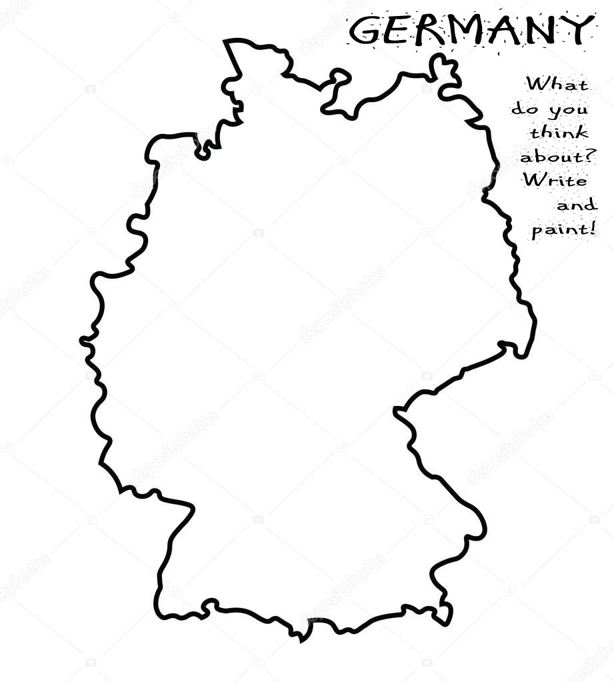
4. Meine individuelle „Wohlfühlzone“
Franzosen begrüßen sich mit Wangenküsschen, Deutsche schütteln jedem erst mal die Hand, in China verbeugt man sich in einiger Distanz leicht voreinander. Das was wir als normalen Abstand zwischen Menschen empfinden, hängt auch davon ab, in welcher Kultur und in welchem Umfeld wir aufgewachsen sind. Was ist Deine individuelle „Wohlfühlzone“?

Ablauf
• Jeweils zwei Teilnehmende stellen sich paarweise gegenüber. Jedes Paar bekommt
zwei Zentimetermaße oder Wollfäden.
• Person 1 legt sich das Zentimetermaß vor die Füße, beginnend bei 0 in Richtung
auf die gegenüberstehende Person 2.
• Nun kommt Person 2 langsam näher, bis Person 1 stopp sagt. Das Zentimetermaß wird an dieser Stelle abgerissen.
• Wechsel und das Gleiche nochmal. Die abgerissenen Zentimetermaße bzw. gemessenen Abstände aller Paare werden nebeneinander gehängt. Was fällt Euch auf?

Material:
Zentimetermaß zum Abreißen oder Wollfäden.

Zum Hintergrund
Das Verhältnis von Nähe und Distanz zu anderen Menschen ist einer von mehreren
Kulturstandards. Allgemein legen Deutsche sehr viel Wert auf ihre Privatsphäre, was sich auch im räumlichen Verhalten ausdrückt. Deutsche Gärten werden durch Zäune voneinander getrennt, am Strand werden Sandburgen gebaut, um das eigene Territorium abzugrenzen. Der „deutsche“ soziale Abstand bei Kontakten beträgt eine Armlänge.
Vermutlich werdet Ihr bei der Übung festgestellt haben, dass die Länge der Zentimetermaße sehr stark voneinander abweicht – obwohl viele von Euch im gleichen Kulturkreis aufgewachsen sind.

• Woran könnte das liegen?
• Bei welcher Distanz habt Ihr Euch wohlgefühlt, ab wann bedrängt?
• Bei welchem Abstand habt Ihr Eure/n Partner/in als distanziert oder vielleicht auch desinteressiert wahrgenommen?

Kulturelle Prägung ist eben nur ein Merkmal von vielen, die unsere individuelle Wohlfühlzone bestimmen ... weitere Faktoren könnten auch familiäre Gewohnheiten, Geschlecht, Alter, Grad der Bekanntschaft, Beruf, Hierarchie, Sympathie, … sein.

5. Die kulturelle Brille
Die „kulturelle Brille“ ist ein Erklärungsmodell, mit dem der Unterschied zwischen
Beobachtung und Bewertung verdeutlicht werden kann. Jeder von uns trägt eine (un-sichtbare) Brille, durch die wir unsere Mitmenschen und unsere Umgebung wahrnehmen.
Je nach Erfahrung, Herkunft und Umfeld deuten wir Gesten, Sprache, Symbole, Ver-haltensweisen sehr unterschiedlich. Diese Brille können wir nicht absetzen, aber wir
können uns von Zeit zu Zeit daran erinnern, dass wir sie alle auf der Nase haben, sie aber bei jedem anders ist. Was siehst Du?

Anleitung
Schneidet aus Zeitschriften Fotos von Menschen, Gegenständen und Symbolen aus.
Was verbindet Ihr mit diesen Bildern? Warum? Beispiele könnten sein:
Mensch im Rollstuhl, Kirche, Jugendlicher mit Baggy-Jeans, Bodybuilder, Nationalflaggen, Frau mit Kopftuch, Mercedes S-Klasse, Moschee, Mönch im Gebet, Frau mit Zigarette im Cafe, tobende Kinder, zwei Jungen umarmen sich…

Zum Hintergrund:
Wie funktionieren Kulturen?
Das Eisbergmodell von Edward T. Hall veranschaulicht, wie sich Kultur nach außen zeigt und welche Anteile verdeckt wirken. Wie beim Eisberg ist nur ein kleiner Teil einer jeden Kultur für uns wahrnehmbar, das Wichtigste ist unsichtbar (beim Eisberg liegen bekanntlich 90 % unter der Wasseroberfläche). Zu den sichtbaren Symbolen einer Kultur
zählen z.B. Kunst, Theater, Musik, Küche, Kleidung, Sprache etc. Das verborgene
Fundament - Werte, Normen, Grundannahmen - ist für Fremde dagegen nur begrenzt
wahrnehmbar.
Allein vom Sichtbaren können wir also nicht auf die Bedeutung von Symbolen oder Verhaltensweisen schließen. Während in einer bestimmten jugendlichen Kultur Baggy-Jeans als cool gelten, mag Eure Oma diese Klamotten vielleicht eher als „lotterig“ werten. Erst, wenn wir die Hintergründe und Kontexte kennen, werden Verhaltensweisen erklär- und verstehbar. Dazu ist es nötig, dass wir uns dieser Mechanismen bewusst sind.
Indem wir uns unsere eigenen Werte und Grundannahmen bewusst machen und verstehen, wie und warum sie unser Verhalten prägen, können wir auch Fremdes besser
einordnen. Das Eisbergmodell weist darauf hin, wie wichtig es ist, in interkulturellen
Begegnungen sensibel zu bleiben – dem Eigenen und dem Fremden gegenüber.

6. Wertehierarchien
Habt Ihr darüber nachgedacht, welche Werte Euch wichtig sind und warum dies so ist?

Ablauf
Bildet Arbeitsgruppen mit 4 - 6 Personen. Jede Gruppe erhält eine Auflistung der
16 Werte.
1. Jede / r bildet seine eigene Wertehierarchie und notiert sie auf einem Blatt. Der
wichtigste Wert kommt zuerst. Jedem Wert ordnet Ihr Punkte zu (13 - 1)
2. Jetzt werden die Wertehierarchien der Gruppe ermittelt: Dazu zählt Ihr alle
Punkte zu einem jeweiligen Wert zusammen (bspw. Ehrlichkeit) und notiert sie
auf einem Arbeitsblatt.
3. Diskutiert nun, in welche Reihenfolge Eure Gruppe die Werte bringen will und notiert
sie auf einem DinA3-Blatt.

Was ist dir wichtig?
Bescheidenheit
Disziplin
Familienbindung
Gastfreundschaft
Hilfsbereitschaft
Kinderfreundlichkeit
Respekt vor anderen
Selbstständigkeit
Eigeninitiative
Ehrlichkeit
Selbstvertrauen
Gute Bildung
Leistungsbereitschaft
Religion
Gleichberechtigung von Mann und Frau
Schutz von Natur und Umwelt

Auswertung
Im Plenum stellen alle Arbeitsgruppen ihre jeweiligen Wertehierarchien vor und vergleichen sie.
• Waren die Gesamtpunkte eine Entscheidungshilfe?
• Wie habt Ihr bei Punktegleichstand entschieden?
• Fehlen bestimmte Werte?
• Gab es viele Unterschiede in den verschiedenen Gruppen? Bei welchen Werten?
• Gibt es Unterschiede zwischen den Gruppenergebnissen? Wie erklärt Ihr Euch diese?
• Könntet Ihr eine Wertetabelle für Eure gesamte Gruppe erstellen, die von allen
akzeptiert wird?
• Stellt Euch vor, Ihr wandert mit Eurer Familie in ein anderes Land aus. Welche Werte wären Euch wichtig, um Euch dort einzuleben und wohl zu fühlen?
• Spannend wird diese Methode, wenn Ihr sie bspw. nach Geschlechtern getrennt
oder mit einer Jugendgruppe eines anderen Verbandes durchführt. Unterscheiden
sich die Verbandswerte von Euren?
• Oder Ihr fragt Eure Eltern oder Großeltern zu Hause, wie sie entscheiden würden.
Gibt es „Familienwerte“?

7. Richtig oder falsch?
Könnt Ihr Menschen richtig einschätzen?

Ablauf
Alle Teilnehmenden erhalten ein Blatt Papier, auf dem sie zwei Eigenschaften notieren:
eine, die sehr gut auf sie zutrifft und eine, die nicht auf sie zutrifft. Diese sollen so gewählt werden, dass es für die anderen Teilnehmenden schwer ist herauszufinden, welche richtig und welche falsch ist. Nachdem sich alle Teilnehmenden ihre Blätter auf den Rücken geklebt haben, gehen sie locker im Raum umher. Bei jeder Person liest man die Eigenschaften und macht auf dem Blatt ein Kreuz bei der Eigenschaft von der man glaubt, sie sei richtig. Zum Ende kommen alle im Kreis zusammen und berichten der Reihe nach, wie sie eingeschätzt wurden und was der Wahrheit entspricht.

Auswertung
• Wie einfach oder schwierig ist es, eine andere Person einzuschätzen?
• Wurdet Ihr von den anderen eher richtig oder eher falsch eingeschätzt?
• Wie empfindet Ihr es, wenn Ihr richtig oder falsch eingeschätzt werdet?
• Welche Kriterien bestimmten unseren ersten Eindruck?
• Brauchen wir solche Kriterien oder Vorannahmen? Wozu sind sie gut?
• Seid Ihr oft bereit, Euren ersten Eindruck nachträglich zu verändern?

Erläuterung
Stereotype sind wie ein grobes Kategorien- oder Schubladensystem, mit dem wir
Personengruppen einsortieren. Besonders abgegrenzte und offensichtliche Eigenschaften
werden hervorgehoben und verallgemeinert. Einerseits erleichtern Stereotype uns den alltäglichen Umgang mit unbekannten Personen, da sie uns Hinweise für zu erwartende Verhaltensweisen liefern. Andererseits erweisen sich diese Verallgemeinerungen oft als falsch, sie werden den individuellen Eigenschaften eines Menschen nicht gerecht. Sobald Gruppenmerkmale wie das Geschlecht oder die Hautfarbe mit (negativen) Bewertungen besetzt sind, spricht man von Vorurteilen. Oftmals dienen Vorurteile dazu, bestehende Ungleichheiten zu rationalisieren und zu rechtfertigen. Mehr zu Stereotypen und Vorurteilen unter www.bitte-oeffnen.de

8. Doppelsteckbrief
Ein DIN-A4-Papier wird geknickt, auf beiden Seiten werden die gleichen Fragen / Stichworte notiert:

Ablauf
1. In Zweiergruppen füllen alle einen Doppelsteckbrief aus.
2. Zunächst schreibt jede/r auf, was sie über die Partnerin/den Partner denkt, dann
wird das Blatt geknickt und die Blätter getauscht.
3. Jetzt tragen beide auf der leeren Seite ihre Angaben über sich selbst ein.
4. Dann werden die Blätter auseinander gefaltet und die Einschätzungen gemeinsam verglichen.

Auswertung
In der Gesamtgruppe können einige Doppelsteckbriefe vorgestellt werden. Für die Diskussion eignen sich auch die Auswertungsfragen von „Richtig oder falsch?“

Ich: ... Mein / e Partner / in: ...
Meine Lieblingsmusik? Ihre/seine Lieblingsmusik?
Meine Tätigkeit/Beruf? Ihre/seine Tätigkeit/Beruf?
Meine Lieblingssportart? Ihre/seine Lieblingssportart?
Was wäre für mich ein richtiger Traumurlaub?
Was wäre für sie/ihn ein richtiger Traumurlaub?
Meine Lieblingsbeschäftigung in der Freizeit?
Ihre/seine Lieblingsbeschäftigung in der Freizeit?
Tee oder Kaffee? Tee oder Kaffee?
Kuchen oder Wurstbrot? Kuchen oder Wurstbrot?

Zum Hintergrund:
Der „Halo-Effekt“ Unser „Rumdum-Check“ einer Person dauert im Normalfall zwischen 1 und 90 Sekunden. Dann stehen unsere Urteile, genauer gesagt unsere „Vor-Urteile“, denn wissen tun wir eigentlich noch nicht viel. Zu über 90 % orientieren wir uns dabei an nonverbalen Signalen wie Körpersprache, Kleidung, Gestik und Mimik. Der so genannte „Halo-Effekt“ („Überstrahlung“, E.L. Thorndike) verstärkt diesen ersten Eindruck noch. Er besagt, dass wir uns immer an der hervorstechendsten positiven (negativen) Einzeleigenschaft orientieren. Wir beurteilen die jeweilige Person dann nicht mehr „objektiv“, sondern nur anhand eines einzelnen Merkmals.
Der Effekt wirkt in zwei Richtungen: Überstrahlt der positive erste Eindruck alles andere, spricht man vom Heiligenschein- Effekt. So kann jemand, der uns besonders
sympathisch ist (oder auf mich vertrauter wirkt), generell positiver eingeschätzt
werden als jemand anderes mit ansonsten gleichen Merkmalen und Verhaltensweisen.
Überstrahlt ein negativer erster Eindruck die gesamte Einschätzung des Menschen,
spricht man vom Teufelshörner-Effekt.

